显示作者信息：

按钮按下即可:

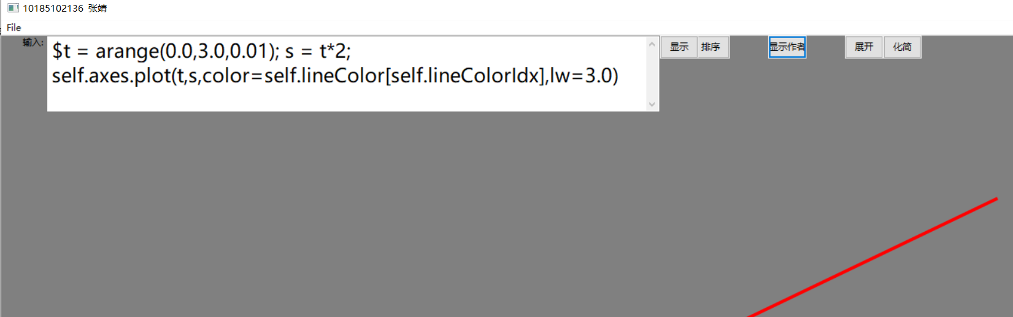

排序：

a是升序

b是降序：

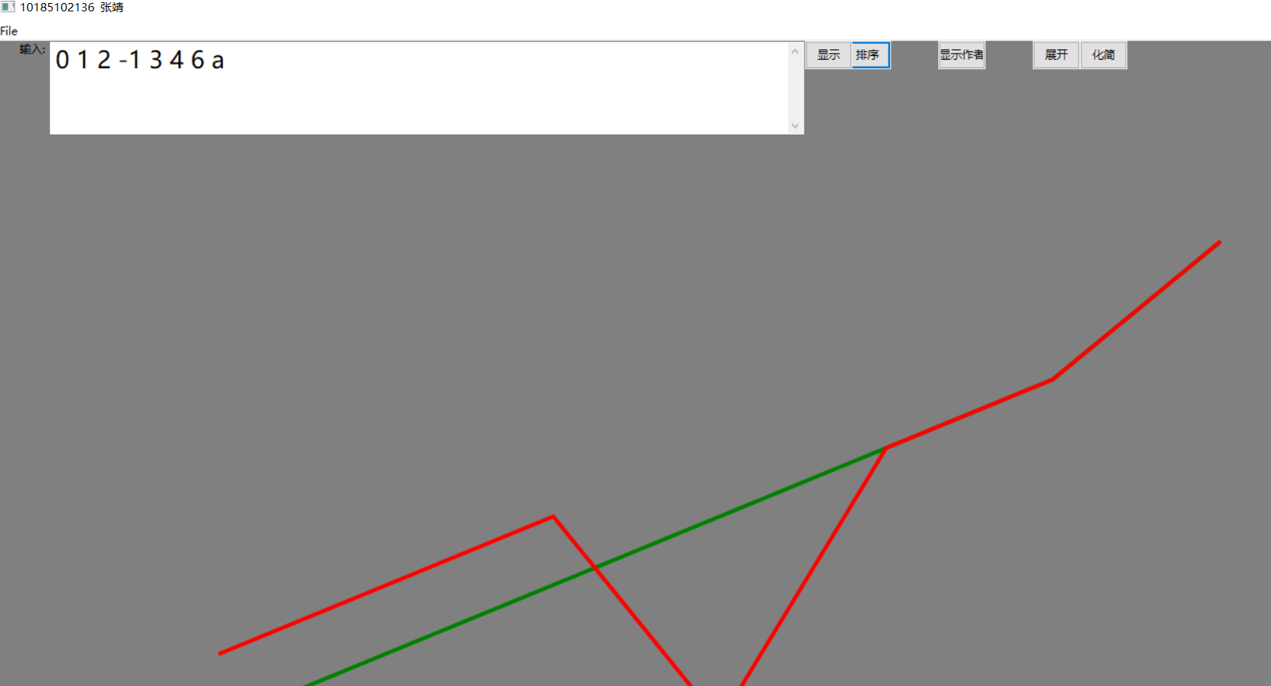

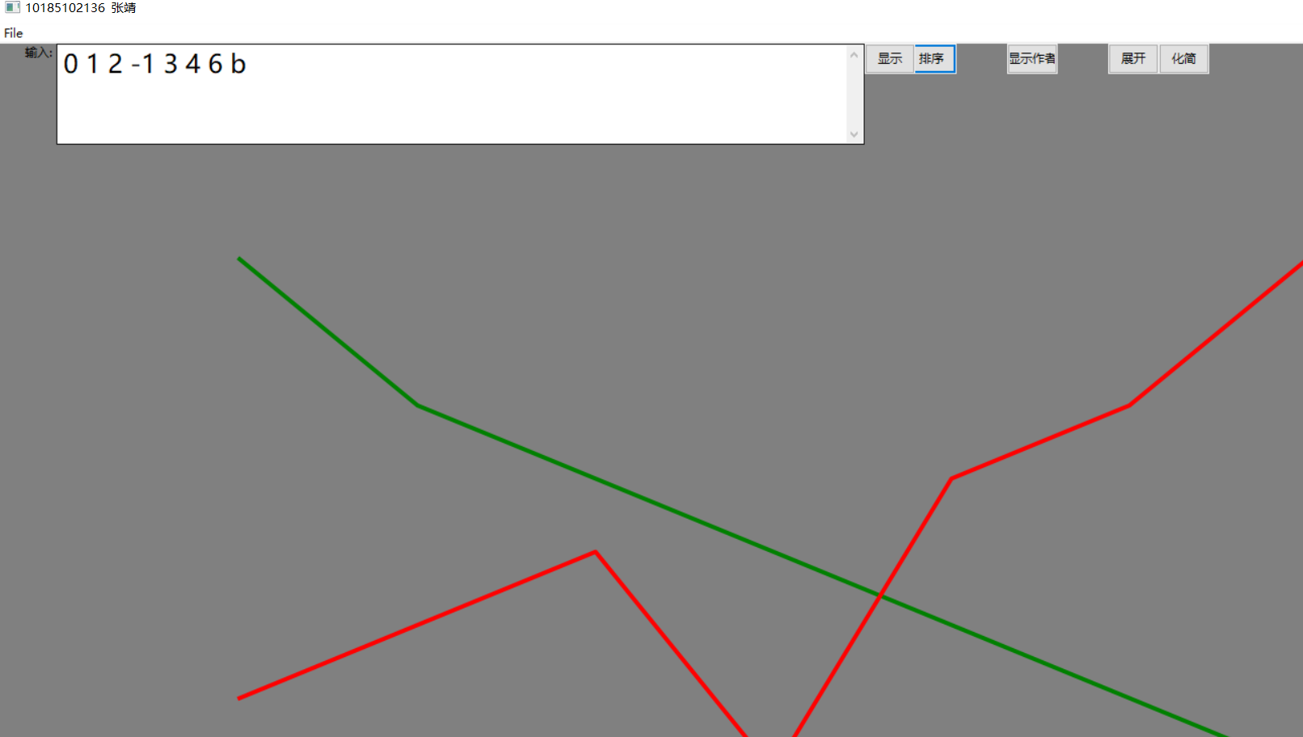

展开：

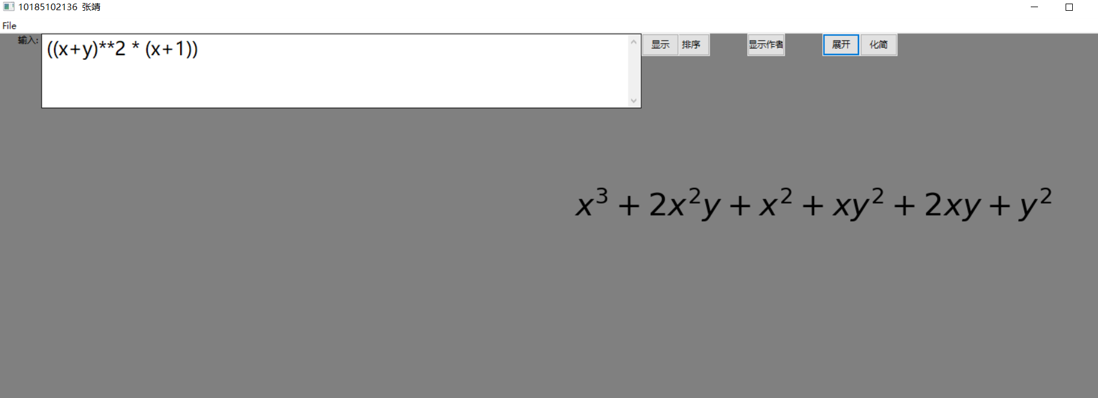

化简：

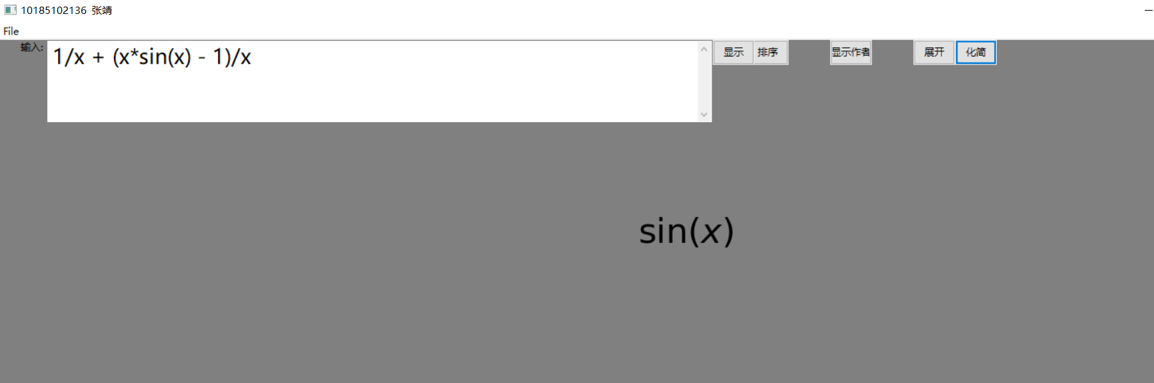

老师说两个就可以了